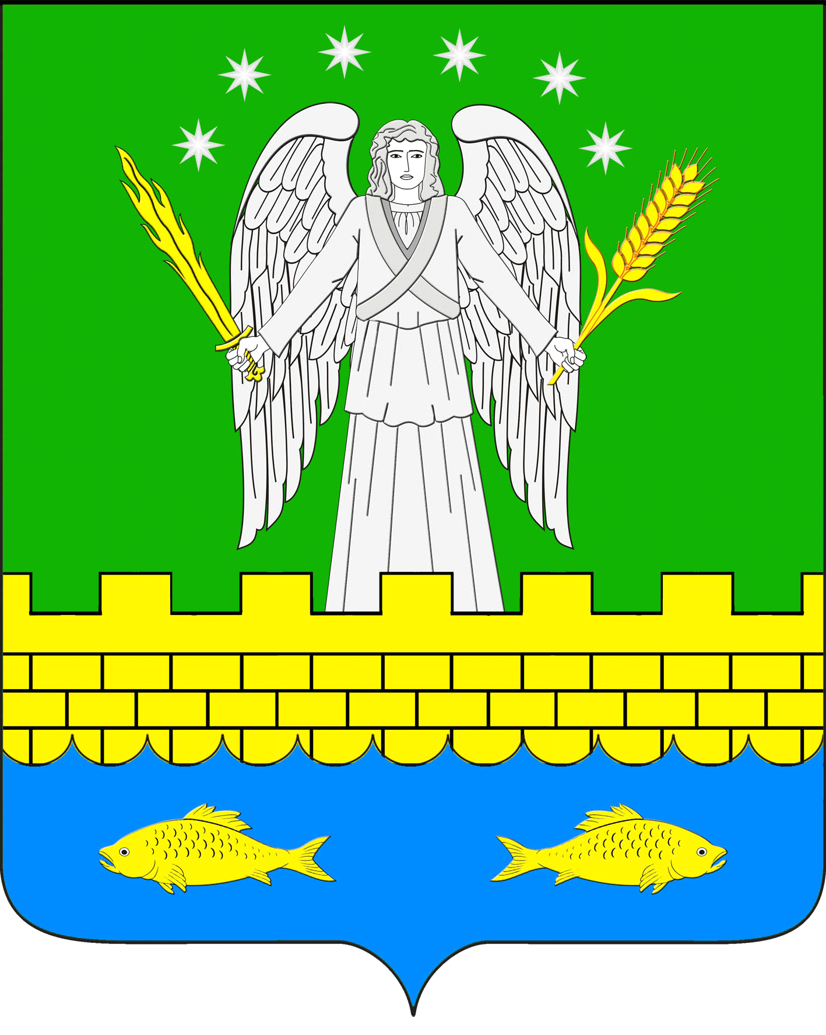
СОВЕТ МИХАЙЛОВСКОГО СЕЛЬСКОГО ПОСЕЛЕНИЯ
КУРГАНИНСКОГО РАЙОНА

РЕШЕНИЕ

от 02.02.2022 100
станица Михайловская

О внесении изменений в решение Совета Михайловсого сельского поселения Курганинского района от 18.12.2018года № 212 «Об утверждении Положения о бюджетном процессе в Михайловском сельском поселении Курганинского района»

В соответствии с Бюджетным кодексом Российской Федерации в части регулирования бюджетного процесса и в целях определения правовых основ, содержания и механизма осуществления бюджетного процесса в Михайловском сельском поселении Курганинского района, установления основ формирования доходов, осуществления расходов местного бюджета, муниципальных заимствований и управления муниципальным долгом, Совет Михайловского сельского поселения Курганинского района р е ш и л:
1. Исключить подпункт 1 пункта 3 статьи 15 и подпункт 15 пункта 2 статьи 16 главы 5 приложения к решению Совета Михайловского сельского поселения Кургаиского района от 18 декабря 2018 года № 212 «Об утверждении Положения о бюджетном процессе в Михайловском сельском поселении Курганинского района»
2. Общему отделу администрации Михайловского сельского поселения Курганинского района (Деревянко И.В.) опубликовать настоящее решение в периодическом печатном средстве массовой информации органов местного самоуправления Курганинского района «Вестник Михайловского сельского поселения Курганинского района» и обеспечить его размещение на официальном сайте администрации Михайловского сельского поселения Курганинского района в информационно-телекоммуникационной сети «Интернет».
3. Контроль за выполнением настоящего решения возложить на главу Михайловского сельского поселения Курганинского района О.З. Нычика.
4. Решение вступает в силу со дня его официального опубликования.

Председатель Совета  Михайловского сельского  поселения Курганинского района  И.М. Бабичева | Глава Михайловского сельского поселения Курганинского района  О.З. Нычик

